Урок української мови в 2-му класі (підготовила вч. Зубрицька Алла Анатоліївна, Черняхівська гімназія, Житомирська обл.)

Тема уроку: Споріднені слова. Добір споріднених слів.
Мета уроку: Закріплювати вміння добирати споріднені слова й визначати корінь; розрізняти групи слів у яких корені звучать і пишуться однаково, але мають різне значення; розвивати зв’язне мовлення, увагу; поповнювати словниковий запас учнів. Виховувати любов до мови, повагу до традицій свого народу.
Обладнання: Ілюстрований план уроку, картки для групової роботи, картки самооцінки, проектор, ноутбук , презентація.
Форма проведення: Урок- ярмарок.
Хід уроку
І. Організація учнів до уроку.
Ось дзвінок нам дав сигнал,
До роботи час настав,
Ну-мо всі часу не гаймо,
До роботи приступаймо !
ІІ. Мотивація навчальної діяльності.

Сьогодні у нас незвичайний урок. Складіть із складів його назву.
Каліграфічна хвилинка
Яя ял яр рок яв у ма
Так, це - урок-ярмарок!

(Вірш читають троє учнів в національному вбранні)
Увага! Увага! Спішіть, поспішайте!
Господарі й гості, глядіть не минайте!
На ярмарок прошу гуртом й поодинці,
Чекають на всіх там чудові гостинці!
На ярмарок просимо всіх завітати,
На ярмарок треба усім поспішати,
На ярмарку нашім веселім, багатім
Є чим дивуватись і є що придбати!
Мерщій бо на ярмарок всі поспішайте,
Купуйте,милуйтесь, знання здобувайте!
Вчитель. – Що означає слово ярмарок?
Ярмарок. Слово прийшло з німецької мови й означає - щорічний базар. Це торг , який влаштовувався в певному місці і у відповідну пору.
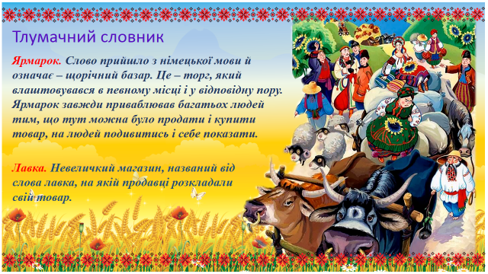
Ярмарок завжди приваблював багатьох людей тим, що тут можна було продати і купити товар, на людей подивитись і себе показати. Продавали товари у лавках. Лавка-невеличкий магазин,названий від слова лавка, на якій продавці розкладали свій товар.
Самий відомий в Україні - це Сорочинський ярмарок. З давніх давен і до сьогодні його влаштовують щорічно в селі Великі Сорочинці , що на Полтавщині Сюди приїжджають люди з усієї України , а також з інших країн. Чого тільки не побачиш на ярмарку! І багатий урожай з полів і городів, і народні промисли. А ще на ярмарку можна відпочити і повеселитись.
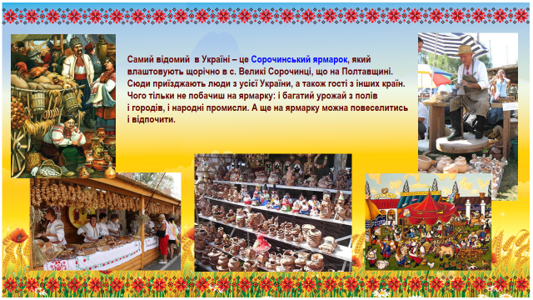
У нас ярмарок незвичайний, а мовний. Ми відвідаємо ярмарок з метою, щоб поглибити знання про споріднені слова, закріпити вміння добирати споріднені слова й визначати корінь. Ми відвідаємо лавки, де будемо купувати різні завдання не за гроші, а за знання. Працювати будемо самостійно, в парах, в групах. А ще ми будемо самі себе оцінювати і ставити бали , які заробили в картку. (Ілюстрований план на дошці.)

ІІІ. Закріплення й систематизація знань.
1. Ярмаркові ворота. Інтерактивна вправа: Мікрофон
- Ось підійшли ми до ярмаркових воріт. Перепусткою буде ось це завдання.
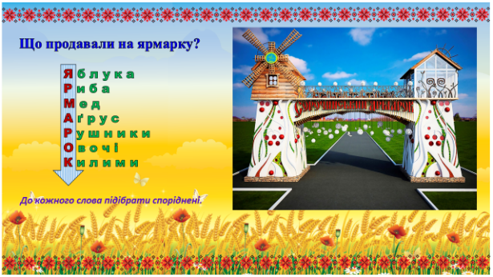
- Що продавали на ярмарку?
- Я –яблука
- Р –риба
- М –мед
- А –аґрус
- Р –рушники
- О –овочі
- К –килими
Завдання: до кожного слова підібрати споріднені (усно)
Ви виконали завдання , то ж ворота для вас відкриті.

2. Ось видніється лавка «Омонімічні корені»
Малий маленький малюк
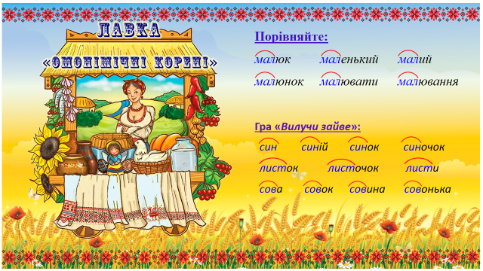
Малюнок малювати малювання
- Чи можна назвати слова першого і другого рядків спорідненими? Чому?
Гра « Вилучи зайве»
Син синій синок синочок
Листок листочок листи
Сова совок совина совонька

3. Відвідаємо лавку «Продукти і вироби»
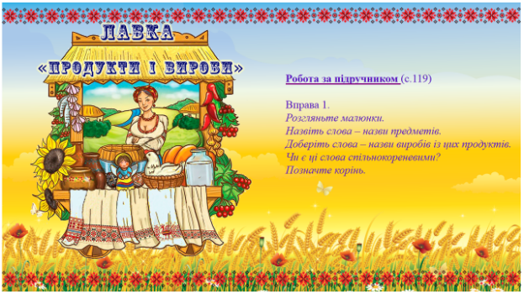
Робота за підручником ( ст. 119)
Вправа 1. Розгляньте малюнки. Назвіть слова-назви предметів. Доберіть слова- назви виробів із цих продуктів.
- Чи є ці слова спорідненими? Позначте корінь.
Сир - сирники. Картопля – картопляники. Мак – маківник. Мед – медівник.
(Самооцінювання. Від 0-2)
4. Ми у лавці «Невідомі речі» Робота в парах.
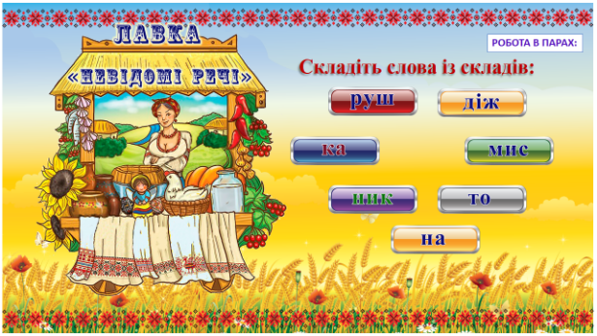
Складіть слова із складів. Доберіть споріднені.
Діж руш мис на
То ка ник
(Діжка, рушник, миска, намисто)
(Самооцінювання. Від 0-2)
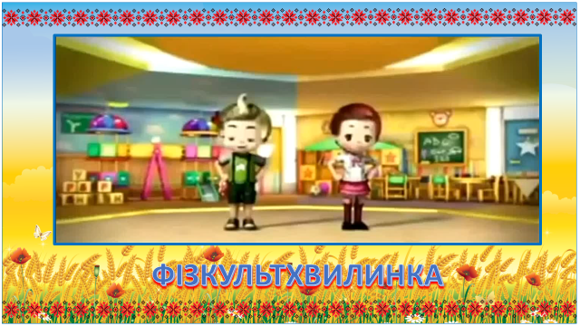
5. Фізкультхвилинка (під музичний супровід)
6. Лавка « Контрольна вага» Тест
1) Вкажи правильне твердження:
Слова, які мають спільну частину називаються…
А) спорідненими
Б) іменниками
В) прикметниками
2) Вкажи правильну відповідь:
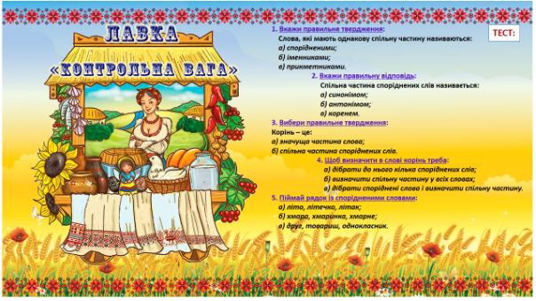
Спільна частина споріднених слів називається…
А) синонімом
Б) антонімом
В) коренем
3) Вибери правильне твердження:
Корінь- це …
А) значуща частина слова
Б) спільна частина споріднених слів
4) Щоб визначити в слові корінь треба…
А) дібрати до нього кілька споріднених
Б) визначити спільну частину у всіх словах
В) дібрати споріднені слова і визначити спільну частину
5) Спіймай рядок із спорідненими словами
А) літо літечко літак
Б) хмара хмарне хмаринка
В) друг товариш однокласник
Відповідь: 1А , 2В , 3Б , 4В , 5Б .
(Взаємоперевірка)
7. Лавка « Творча кузня» Робота в групах .
1 група: Дібрати споріднені слова з коренем ЛІС
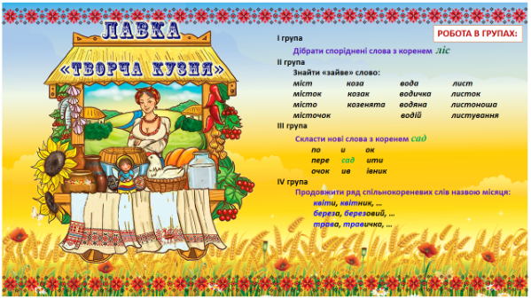
2 група: Знайти «зайве» слово
Міст місток місто місточок
Коза козак козенята
Вода водичка водяна водій
Лист листок листоноша листування

3 група: Скласти нові слова з коренем САД
По и ок
Пере сад ити
Очок ив івник
4 група: Продовжити ряд спільнокореневих слів назвою місяця. Позначити корінь.
Квіти , квітник …
Береза , березовий …
Трава , травичка …
(взаємооцінка в групі)
8. Робота з картками самооцінки.
КАРТКА САМООЦІНКИ
1. | Лавка «Омонімічні корені» | 0 - 1
2. | Лавка «Продукти і вироби» | 0 - 2
3. | Лавка «Невідомі речі» | 0 - 2
4. | Лавка «Контрольна вага» | 0 - 5
5. | Лавка «Творча кузня» | 0 - 2
 |  | РАЗОМ:

З ярмарку люди повертались з веселою піснею. Давайте і ми заспіваємо!
Ми на ярмарку були,
Там знання ми здобули,
Купили товару,
Заробили бали!
- А зараз кожен учень повідомить скільки балів заробив на ярмарку.

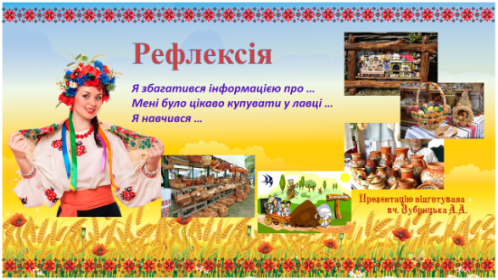
ІV. Підсумок уроку. Рефлексія.
Я збагатився інформацією про…
Мені було цікаво купувати у лавці …
Я навчився…

V. Домашнє завдання. Вправа на ст. 120.

